**EXCELENTÍSSIMO SENHOR PRESIDENTE DA CAMARA MUNICIPAL**

**DE SUMARÉ**

**INDICO**, ao Exmo. Senhor Prefeito Municipal que determine ao departamento competente providência urgente para realização de operação Limpeza de entulhos Na Praça Derla. Parque Bandeirantes 2.

Sala das sessões, 18 de Dezembro de 2023.

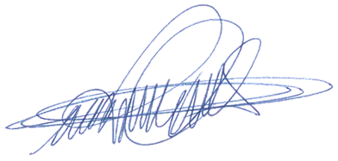

**DIGÃO**

**VEREADOR**